产品简介
中恒研发设计的通信户外电源有很强的适应不同外部环境的能力及良好的可靠性，安装施工方便、投资少、维护成本低、单次维护的时间短，是快速完成3G/4G网络覆盖最具成本效益的理想供电系统。
应用场景
产品适合城市高楼大厦顶部、城乡接合部、农村、旅游风景区以及高速公路沿线等
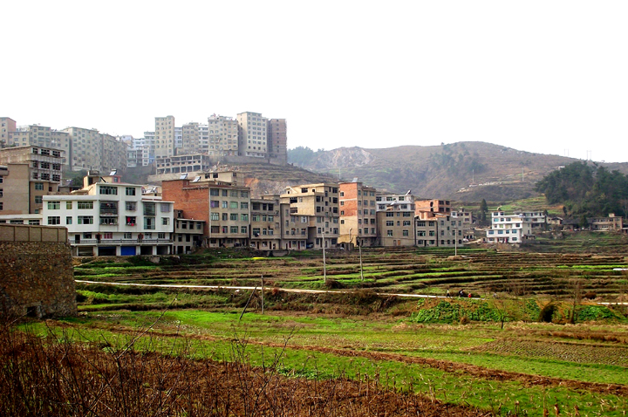
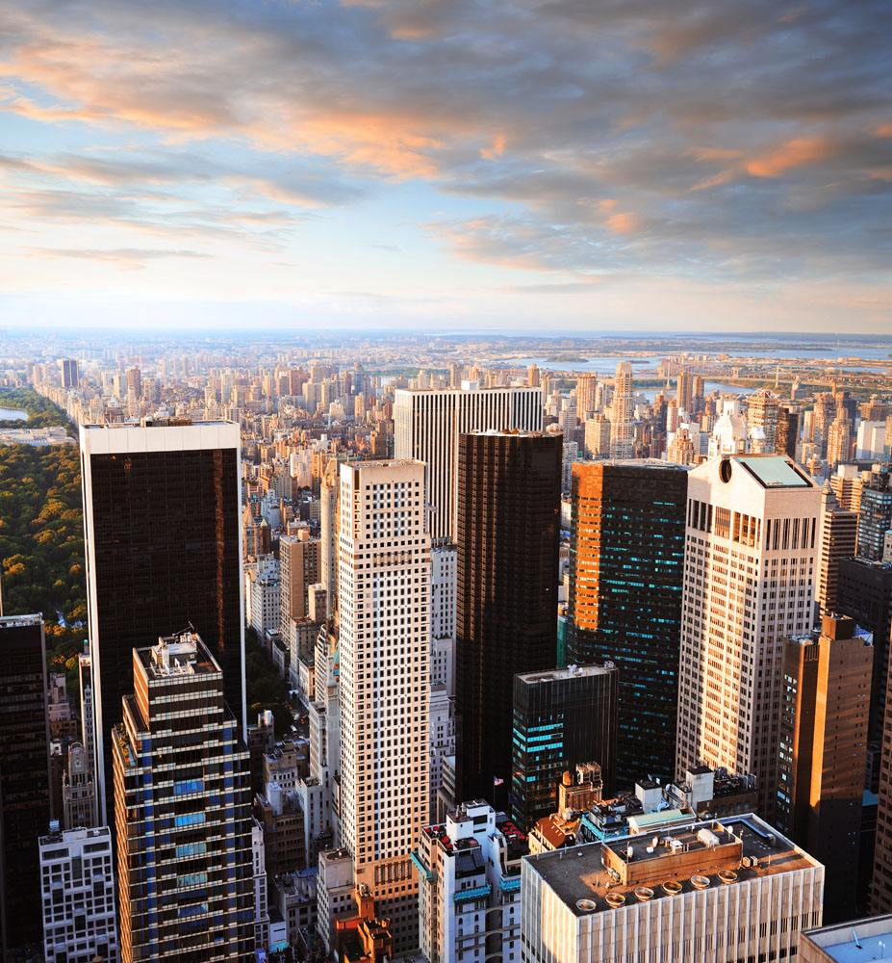

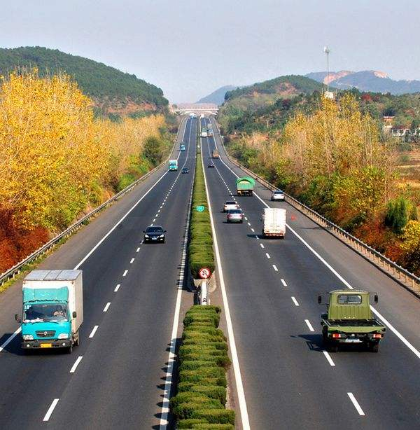
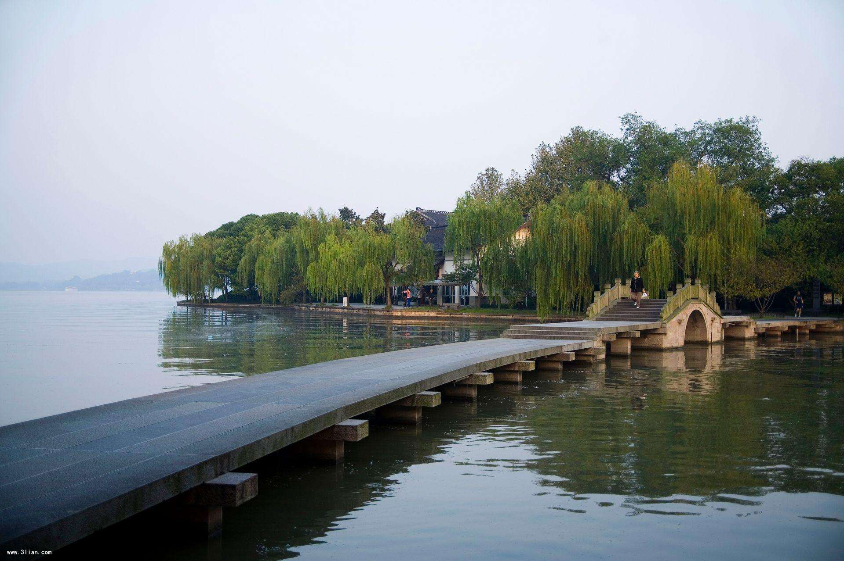
产品特点
- 小型节能，站点美观
- 模块化配置，易扩容
- 快速部署，工程量小
- 散热性能优良
- 场景限制少，能满足差异化客户需求

一体式空调户外柜
系统概述
一体式空调户外柜是集空调散热、采用PU(或PF)夹芯板制造、可现场拼装三大优势为一体的优质户外柜，机柜上部电源舱、下部电池舱，两舱相互隔离，各配一个空调，充分保证了机柜散热的同时避免电池舱温度受电源舱温度的影响。可扩展为两柜、三柜等，满足不同站点需求，让用户拥有更多实际应用的个性化解决方案。
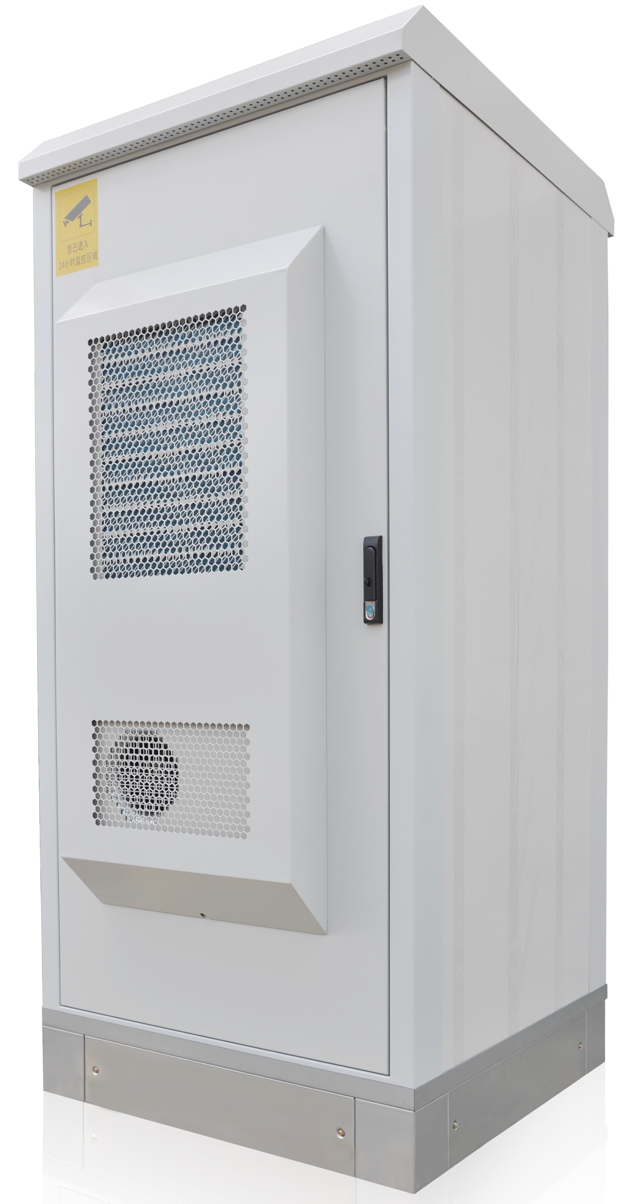
技术参数
尺寸（mm） | 2079.3H*901W*1119D
材质 | PU(或PF)夹芯板
预留安装空间 | 10U
机柜组装方式 | 拼装
散热方式 | 空调散热，电源舱、电池舱可各配置一个空调
防护等级 | IP55
单节电池尺寸  （高*宽*深） | 310*125*558（150AH）  238*259*498（200AH）
电池安装空间 | 8节150AH 或4节200AH
告警 | 门禁告警，烟雾、水浸可选
防盗性能 | 三点锁定结构
重量 | 150KG

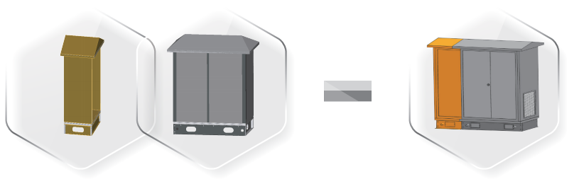

一体式风冷户外电源柜、电池柜
系统概述
一体式风冷户外柜是专门为户外通信设备配套设计的一种紧凑型户外电源系统，可解决建站时在站点选择、建设速度、投资等各方面不能够适应网络建设的问题。该系统具有良好的防风、防沙、防雨、防晒、防腐蚀及防盗等功能，环境适应性好，能最大限度地降低户外电源对环境的要求。
技术参数

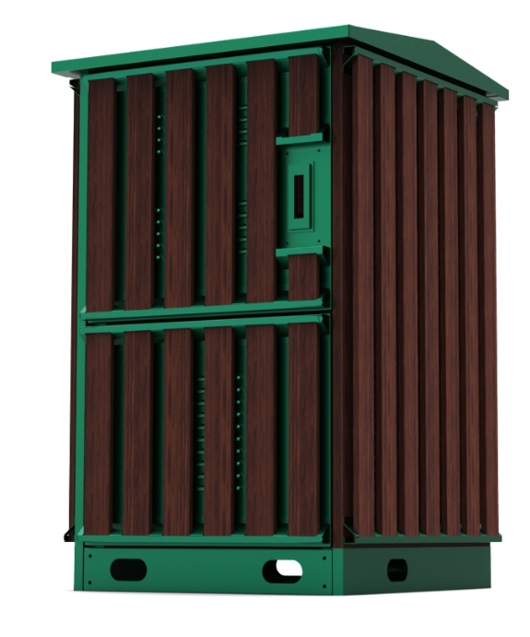
尺寸（mm） | 1700H*660W*640D（一体柜）
材质 | 冷轧钢板
预留安装空间 | 6－10U
机柜组装方式 | 焊接
散热方式 | 风冷，安装4个风扇
防护等级 | IP45
单节电池尺寸（高*宽*深） | 310*125*558（150AH）  238*259*498（200AH）
电池安装空间 | 一体柜可安装  8节150AH 或4节200AH  电池柜可安装  16节150AH 或8节200AH
告警 | 门禁告警，烟雾、水浸可选
防盗性能 | 三点锁定结构
重量 | 100KG

